**3.Понятие сетевого сокета. Применение, виды, схема взаимодействия.**

**Сетевой сокет** — комбинация IP-адреса и номера порта, которые представляют собой способ адресации и обеспечивают нормальное взаимодействие большого количества приложений в рамках одной системы.

Существует **2 вида сокетов** – клиентские и серверные.

Применение: сокет однозначно идентифицирует прикладной процесс в сети TCP/IP.

API сокетов – это название программного интерфейса, предназначенного для обмена данными между процессами, находящимися на одном или на разных объединенных сетью компьютерах.

API сокетов включает в себя функции создания сокета, установки параметров сокета (сетевой адрес, номер порта), функции создания канала и обмена данными между сокетами.

**Список функций:**

|  |  |
| --- | --- |
| **Общие** |  |
| **Socket** | Создать новый сокет и вернуть файловый дескриптор |
| **Send** | Отправить данные по сети |
| **Receive** | Получить данные из сети |
| **Close** | Закрыть соединение |
| **Серверные** |  |
| **Bind** | Связать сокет с IP-адресом и портом |
| **Listen** | Объявить о желании принимать соединения. Слушает порт и ждет когда будет установлено соединение |
| **Accept** | Принять запрос на установку соединения |
| **Клиентские** |  |
| **Connect** | Установить соединение |

**Схема взаимодействия:**

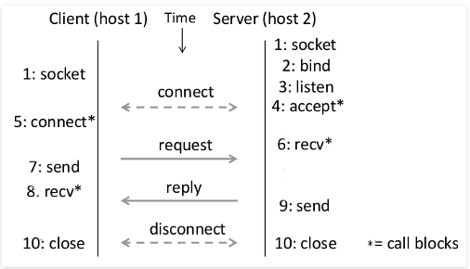

**4.Блокирующие и неблокирующие сокеты.**

Сокеты могут работать в одном из двух режимов: блокирующем или неблокирующем.

Сокет обычно указывается блокирующим или неблокирующим при помощи функций fcntl() или ioctl().

**Блокирующий сокет** не возвращает контроль, пока не отправит или пока не получит все данные, указанные для операции.

На время выполнения операции с блокирующим сокетом программа блокируется. Например, если вы вызвали recv, а данных на вашем конце соединения нет, то в ожидании их прихода ваша программа "засыпает" и тд.

**Неблокирующие сокеты** – инструмент для работы из одного потока с несколькими сокетами сразу или с несколькими операциями над одним сокетом сразу.

Стандартные операции над сокетом, переведенным в неблокирующий режим, никогда не приводят к блокировке. Вместо этого они завершаются со специальным кодом ошибки (EWOULDBLOCK или EAGAIN в unix), который означает, что операция не может быть выполнена в данный момент. Таким образом, программа не лишается управления при временной невозможности выполнить операцию, а лишь информируется об этом, и может повторить ее успешно позже.